新 书 推 荐

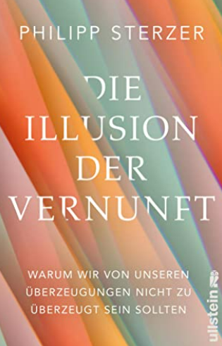
中文书名：《理性的幻想》
英文书名：The Illusion of Reason
德文书名：Die Illusion der Vernunft
作 者：Philipp Sterzer
出 版 社：Ullstein
代理公司：ANA/ Susan Xia
页 数：320页
出版时间：2022年9月
代理地区：中国大陆、台湾
审读资料：电子稿
类 型：大众心理

内容简介：

新冠否认者，气候怀疑论者，替代事实 — 人们怎么可能如此相信明显错误的事情？他们是否只是没有受过教育？甚至疯狂？还是因为他们只想相信自己想相信的东西？作为神经科学家和精神病医生，菲利普·斯特尔泽一直关心信念形成的问题。在此过程中，他发现了一些令人惊讶的事情：信念的理性比预期要低得多。我们的大脑建立对我们来说似乎是正确和合理的世界。然而，事实上，我们的认知是想象，有时与外部世界相符，有时不相符。因此，信念意味着非理性，有时是疯狂。这种对大脑过程的新看法迫使我们批判性地质疑自己的想法。因为这是在多元社会中保持和平共处的唯一途径。

菲利普·斯特尔泽是神经学、精神病学和大脑研究领域的领先专家，提供了关于信念如何形成的专题和基础性研究成果。它结合了科学的最新发现以及当前的社会学和哲学背景，通过许多清晰的插图使内容非常容易理解。

作者简介：
菲利普·斯特尔泽（Philipp Sterzer）在慕尼黑和哈佛大学学习过医学。2011年，他被任命为夏里特医院精神病学和神经科学教授，于2022年调往巴塞尔大学。他关于精神分裂症感知过程的改变的研究特别使他在世界范围内得到了广泛的声誉。

谢谢您的阅读！
请将反馈信息发至：夏蕊（Susan Xia）
安德鲁·纳伯格联合国际有限公司北京代表处
北京市海淀区中关村大街甲59号中国人民大学文化大厦1705室
邮编：100872
电话：13581679124
传真：010-82504200
Email：susan@nurnberg.com.cn
网址：http://www.nurnberg.com.cn
微博：http://weibo.com/nurnberg
豆瓣小站：http://site.douban.com/110577/

